7. ТЕХНИЧЕСКОЕ ОБСЛУЖИВАНИЕ
  - Ежедневно перед началом работы внешним осмотром проверить исправность и комплектность элементов машины, надежность их крепления.
  - По окончании работы тщательно очистить элементы машины от загрязнений.
  - По мере необходимости производить:
- смазку подшипников редуктора;
- смазку направляющих и прочих поверхностей трения;
- замену смазки в редукторе.
7.4 В качестве смазочного материала использовать «Солидол синтетический» ГОСТ 4366 или аналог.

8. ВОЗМОЖНЫЕ НЕИСПРАВНОСТИ И СПОСОБЫ ИХ УСТРАНЕНИЯ
  - Характерные неисправности и методы их устранения приведены в табл. 3.

Таблица 3
№  п/п | НАИМЕНОВАНИЕ НЕИСПРАВНОСТИ | ВЕРОЯТНАЯ ПРИЧИНА | СПОСОБ УСТРАНЕНИЯ
1. | Несовпадение начала и конца реза превышает паспортные данные. | Цепь установлена с пере-косом относительно трубы. | Отрегулировать положение цепи относительно трубы. Один раз переместить машину вокруг трубы.
2. | Не обеспечивается натя- жение цепи. | Неправильно подобрана длина цепи. | Правильно подобрать длину цепи.
3. | Пропуск газа в соединениях и сальниках резака. | Неплотность соединений из-за ослабления гаек или прочих деталей. | Выявить место пропуска. Подтянуть гайки или заменить негодную деталь
4. | Неправильная форма по-догревающего пламени резака. | Засорение канала подогре- вающего пламени резака. | Прочистить канал иглой.
 |  | Засорился инжектор. | Вынуть инжектор, продуть рукав и каналы корпуса. Прочистить инжектор и вновь собрать резак.
9. ТРАНСПОРТИРОВКА И ХРАНЕНИЕ
  - Переносная машина и ее составные части должны находиться в упаковке, обеспечивающей их сохранность при транспортировке любым видом транспорта и хранении.
  - Условия транспортировки и хранения должны соответствовать группе ОЖ4 по ГОСТ 15150.
10. СВИДЕТЕЛЬСТВО О ПРИЕМКЕ
10.1 Машина переносная «Орбита-РМ» соответствует техническим условиям ТУ РА 05798267.4177-2005 на ее изготовление и признана годной для эксплуатации.
Срок гарантии машины устанавливается один год со дня ввода в эксплуатацию.

Заводской номер________________________________

Дата выпуска____________________________________

Отметка ОТК____________________________________
ООО «Автоген-Ван»
Республика Армения
г.Ванадзор, Кнунянц 32
тел/факс +374 32240079
МАШИНА «ОРБИТА – РМ»
ПАСПОРТ
1. НАЗНАЧЕНИЕ И ОБЛАСТЬ ПРИМЕНЕНИЯ
Машина переносная ручная модифицированная «Орбита-РМ» (в дальнейшем «машина») предназначена для кислородной резки только горизонтально расположенных стальных труб в полевых условиях и условиях промышленных предприятий.
2. ТЕХНИЧЕСКИЕ ХАРАКТЕРИСТИКИ
  - Основные параметры и размеры машины приведены в табл. 1

Таблица 1
НАИМЕНОВАНИЕ ПОКАЗАТЕЛЯ | НОРМА
1 | 2
1. Диапазон диаметров разрезаемых труб, мм | 3201420
2. Толщина стенок труб, мм | 575
3. Несовпадение начала и конца реза при резке по  направляющей опоре (бандажу), мм | ±1
4. Привод перемещения тележки | ручной
5. Наибольший расход газов, м³/ч  кислорода  пропана  природного газа | 12  0,55  1,1
6. Рабочее давление газов перед резаком, МПа (кг/см²)
кислорода | 1,2 (12)
пропана и природного газа | 0,1 (1,0)
7. Масса нетто кг, не более:  машины в комплекте  опоры (бандажа) | 35,3  24,5
8. Габаритные размеры ходовой части, мм | 580 х 385 х 320

3. КОМПЛЕКТ ПОСТАВКИ
3.1 Комплект поставки машины приведен в табл. 2.

Таблица 2
НАИМЕНОВАНИЕ | КОЛИЧЕСТВО
1. Ходовая часть | 1 шт.
2. Штанга с державками | 1 к-т
3. Резак РМ2Пв сборе с соплом №1П и гильзой №1П, рукавами и  коллектором | 1 к-т
4. Сопло №2П | 1 шт.
5. Сопло №3П | 1 шт.
6. Цепь приводная роликовая | 1 шт.
7. Опора(бандаж) для резки труб Ø320мм1420мм | 1 к-т
8. Звено-замок | 2 шт.
9. Кольцо 013-017-25-2-3 ГОСТ 18829 | 1 шт.
10. Паспорт на машину | 1 экз.

4. УСТРОЙСТВО И ПРИНЦИП РАБОТЫ

4.1 Машина (см. рис. 1) состоит из следующих частей:
- ходовая тележка (1),
- натяжное устройство (2),
- блок резки (3),
- цепь приводная (4),
- опора (бандаж) (5).
4.2 Ходовая тележка (1) с расположенным на ней ведущим механизмом служит для перемещения штанги (6) с резаком по окружности, перпендикулярно оси трубы.
Движение осуществляется с помощью ручного привода, звездочки и приводной роликовой цепи, состоящей из штампованных звеньев.
Цепь разборная и может набираться до требуемой длины в зависимости от диаметра разрезаемой трубы. Рассоединение звеньев цепи производится сдвигом какого-либо из них относительно соседнего. Для облегчения соединения в конструкции машины предусмотрен §звено замок¦ (11).
  - Блок резки (3) состоит из суппорта со штангой (6), закрепленной в корпусе ходовой тележки (1).
Конструкция суппорта позволяет устанавливать резак под различными углами к плоскости реза, перемещать его относительно штанги, устанавливать резак перпендикулярно к касательной, проходящей через точку начала реза, перемещать и фиксировать резак на различной высоте.
  - Система газопитания машины обеспечивает управление подачей рабочих газов на резак. От рампы или баллонов газы подводятся к газовому коллектору (8) машины, установленному на тележке. От коллектора рабочие газы по рукавам поступают к резаку.
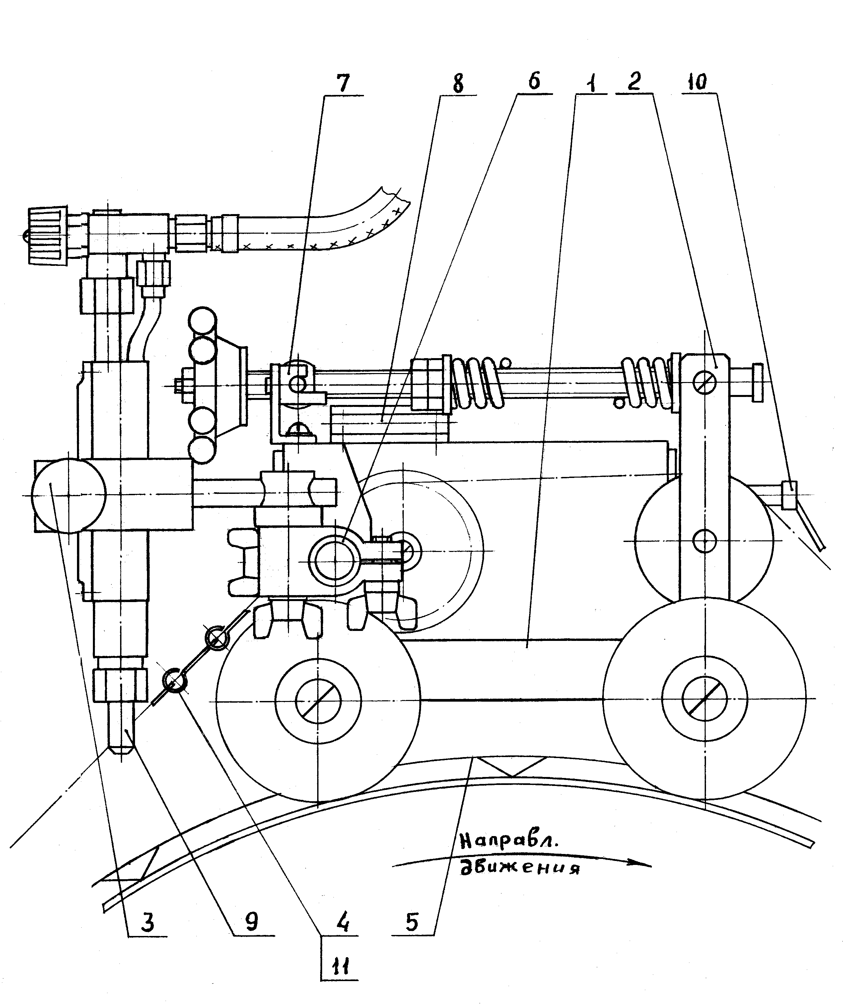

Рис. 1
1 Ходовая тележка. 2 Натяжное устройство. 3 Блок резки.4 Цепь приводная. 5 Опора(бандаж). 6 Штанга. 7 Упор натяжного устройства. 8 Газовый коллектор. 9 Резак. 10 Рукоятка. 11 Звено замок.

5. ТРЕБОВАНИЯ БЕЗОПАСНОСТИ

  - К работе с машиной допускается персонал, изучивший настоящую инструкцию и прошедший инструктаж по технике безопасности.
  - При проведении работ по газокислородной резке строго соблюдать «Правила техники безопасности и производственной санитарии при производстве ацетилена, кислорода и газопламенной обработке металлов».
  - При ремонте и чистке машины подача газов должна быть полностью отключена.
  - Работа с цепями, не очищенными от консервационной смазки, категорически ЗАПРЕЩАЕТСЯ.
Звено-замок
Рис. 2
6. ПОДГОТОВКА И ПОРЯДОК РАБОТЫ
  - Подсоединить к штуцерам коллектора газовые рукава оборудования газокислородной резки (в комплект машины не входят).
  - Подготовить трубу к резке, для чего необходимо в зоне прохождения машины обеспечить свободное пространство на расстоянии до 400 мм от поверхности трубы в радиальном направлении.
  - Установку машины на трубе производить в следующей последовательности:
- Установить и закрепить на трубе соответствующую опору (бандаж) (5), для чего наложив на трубу обе половинки опоры (бандажа) и вставив крючки стальных замков в отверстия, затянуть шпильки до возможно полного прилегания ножек опоры (бандажа) к трубе. При этом необходимо следить за тем, чтобы направляющие торцы накладываемых друг на друга частей опоры (бандажа) совпадали. От точной установки опоры (бандажа) зависит точность резки.
- Установить машину на трубе.
- С помощью натяжного устройства установить обе звездочки по возможности ближе друг к другу, накинуть цепь, соединить §звено замок¦ (11). Длина цепи должна обеспечивать возможно более полное прилегание цепи к трубе до введения натяжного устройства в зацепление.
- Ввести натяжное устройство в зацепление с упором и при помощи его маховика затянуть цепь. По мере убирания слабины цепи выставить ее перпендикулярно оси разрезаемой трубы, протянув машину 2-3 раза вперед-назад по окружности трубы. Следить за тем, чтобы цепь не оказалась перетянутой.
  - Зажечь подогревающее пламя и отрегулировать его размеры, форму и строение.
  - Подвести резак к поверхности разрезаемого металла и зафиксировать его зажимом.
  - Пустить режущий кислород, произвести резку трубы, равномерно перемещая машину вокруг трубы путем вращения рукоятки (10).
  - При резке необходимо следить за правильной формой пламени и постоянством состава подогревающей смеси, постоянством скорости, неизменностью установленного расстояния мундштука резака от разрезаемого металла.
  - При прекращении работы на продолжительное время необходимо прекратить подачу газов от источников питания.

